Komunálních voleb se častěji účastnili senioři a lidé s vyšším vzděláním



Foto: Unsplash

Ve dnech 9. a 10. října 2026 se v Česku uskutečnily komunální volby. Výzkum agentury STEM/MARK na reprezentativním vzorku české dospělé populace ukázal, že se jich častěji účastnili senioři nad 60 let a lidé s alespoň maturitním vzděláním. Generaci Z naproti tomu komunální volby tolik nezajímaly. Nevoliči jako důvod své neúčasti uváděli především jiný osobní či pracovní program nebo to, že je žádný z kandidátů dostatečně nezaujal. Způsoby hlasování se výrazně lišily podle velikosti obce a počtu kandidujících subjektů.

Mezi vysokoškolsky vzdělanými byl zájem o komunální volby mnohem vyšší než u lidí bez maturity

K volebním urnám dorazilo během českých komunálních voleb 2026 celkem 48 % oprávněných voličů. Povolební studie agentury STEM/MARK ukazuje, že tento podíl narůstal s věkem a úrovní dosaženého vzdělání. Volební účast byla rovněž trochu vyšší u mužů (50 %) než u žen (46 %). „Typově stejné sociodemografické odlišnosti ve volební účasti pozorujeme v Česku dlouhodobě napříč různými volbami,“ říká analytik Radek Pileček.

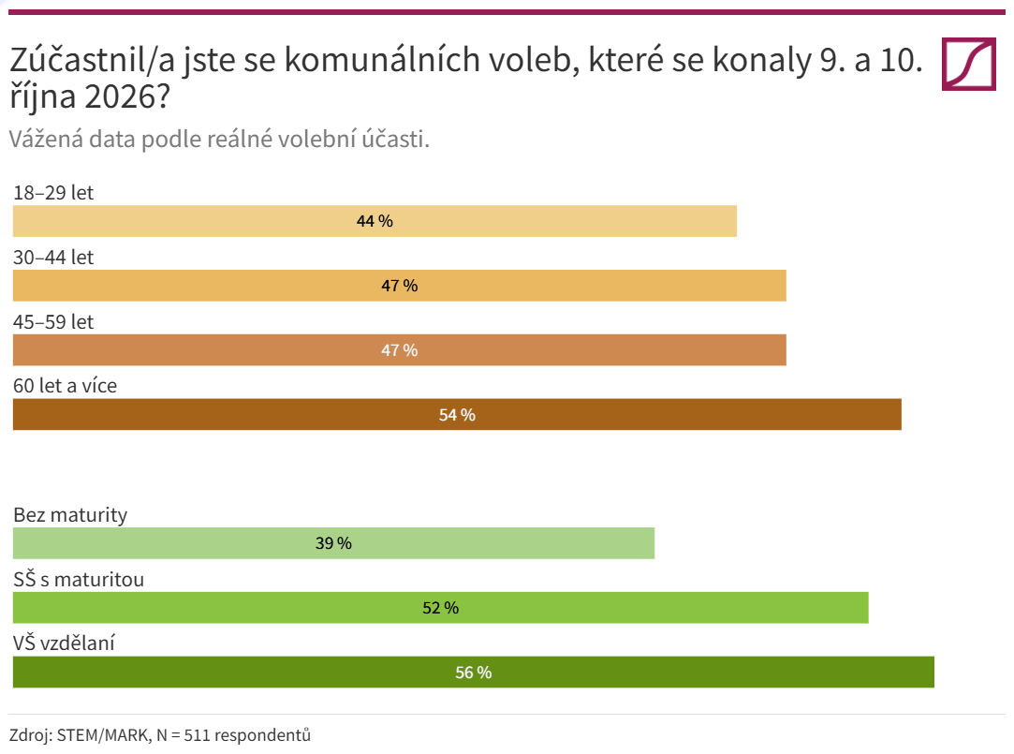

Z regionálního hlediska jsme mohli nejvyšší volební účast evidovat na Vysočině, kde se nachází velký počet velmi malých obcí, jejichž obyvatelé přikládají komunálním volbám větší důležitost než lidé ve velkých městech. „V rámci malých obcí se lidé znají osobně, a v komunálních volbách tak doslova kandidují jejich sousedé, které buď chtějí, nebo nechtějí podpořit. Naproti tomu mezilidské vazby ve větších městech jsou o poznání slabší, prostředí je více anonymní, což se promítá i do nižší volební účasti,“ dodává Radek Pileček ze STEM/MARK.

Nevoliči jako důvod své neúčasti uváděli především jiný osobní či pracovní program nebo to, že je nikdo dostatečně nezaujal

Více než polovina Čechů se komunálních voleb nezúčastnila, proto se výzkum STEM/MARK zaměřil také na důvody, proč tomu tak bylo. Nevoliči vůbec nejčastěji říkali, že neměli čas (29 %), ovšem mnohdy to mohlo přeneseně znamenat i skutečnost, že by čas teoreticky měli, jen ho chtěli využít jinak. Jednalo se například o pracovní povinnosti, naplánované výlety a dovolené či jakýkoliv jiný osobní program, který před volbami upřednostnili. Tyto důvody se nejvíce týkaly nevoličů ve věku 30–59 let.

Druhá nejčastější odpověď souvisela s tím, že spoustu obyvatel žádný z kandidátů v jejich obci nebo městě dostatečně nezaujal (24 %), přičemž tento důvod zazníval hlavně od nevoličů z řad seniorů nad 60 let. Mladí lidé pod 30 let naopak velmi často vůbec necítili potřebu jít volit, protože je komunální volby příliš nezajímají a ve srovnání s volbami do Poslanecké sněmovny jim nepřisuzují takovou váhu.

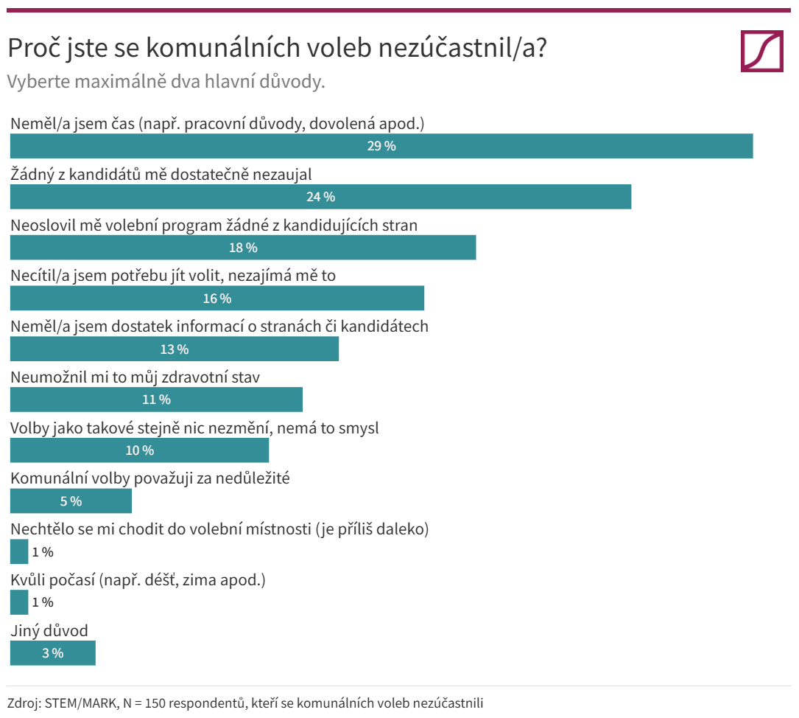

Přestože na velké části území Česka v průběhu volební soboty vydatně pršelo, na nepřízeň počasí svou volební neúčast nesváděl téměř nikdo, podobně jako na vzdálenost volební místnosti od místa bydliště. „Problémem ale je, že se v komunálních volbách musí hlasovat v místě trvalého bydliště, což pro spoustu – především mladších – voličů znamená podřídit tomu své osobní plány. Možnost hlasovat elektronicky by se proto právě u těchto voleb projevila potenciálně nejsilněji,“ hodnotí analytik Radek Pileček.

Ve velkých městech voliči křížkovali celou volební stranu, zatímco v malých obcích šli spíše po konkrétních kandidátech

Komunální volby v Česku nabízejí více možných způsobů, jak hlasovat. Dotazníkové šetření ukázalo, že přístupy voličů se lišily zejména podle velikosti obce a počtu kandidujících subjektů v dané obci. Zatímco v malých obcích s populací do 1 000 obyvatel voliči převážně křížkovali konkrétní kandidáty, zpravidla napříč volebními stranami, ve větších městech výrazně převládalo udělení velkého křížku pro celou volební stranu a všechny její kandidáty.

„Nepřehlednost velké plachty se stovkami kandidátů ve větších městech je jednou z hlavních příčin, proč se zde voliči častěji uchylují k volbě celé volební strany. Jednoduše řečeno si tím ušetří spoustu času, který by museli věnovat podrobnému procházení všech jmen, pokud by chtěli křížkovat napříč stranami,“ vysvětluje analytik STEM/MARK Radek Pileček. Zejména pro voliče ve středně velkých městech je pak relativně běžným kompromisem kombinace velkého křížku pro stranu s několika menšími křížky pro kandidáty jiných stran. Kombinovaný způsob hlasování využilo dvakrát více mužů (19 %) než žen (9 %).

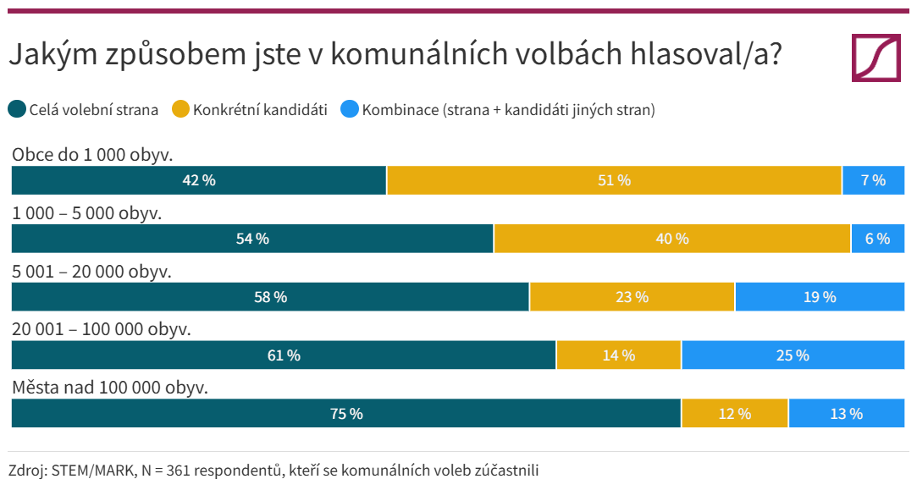

Křížkování jednotlivých kandidátů napříč volebními stranami bylo přítomné především v obcích s maximálně třemi kandidátními listinami. Čtyři a více volebních stran již znamenaly přechod spíše k soupeření mezi stranami jako takovými. Strategie hlasování se v tomto ohledu nijak zásadně neodlišovaly v závislosti na věku nebo dosaženém vzdělání voličů.

Výzkumu agentury STEM/MARK uskutečněného prostřednictvím online dotazování na panelu National Sample se zúčastnilo 511 osob reprezentujících českou populaci nad 18 let proporčně podle pohlaví, věku, vzdělání, kraje a velikosti obce bydliště. Sběr dat probíhal od 26. 10. do 29. 10. 2026.

Kontakt: Radek Pileček, pilecek@stemmark.cz, 734 832 682
______________________________________________________________________________________________________________

Odkazy na online verze grafů:

Graf 1: https://public.flourish.studio/visualisation/30762766/

Graf 2: https://public.flourish.studio/visualisation/30762649/

Graf 3: https://public.flourish.studio/visualisation/30762704/

Odkaz na web: https://stemmark.cz/komunalnich-voleb-se-casteji-ucastnili-seniori-a-lide-s-vyssim-vzdelanim

